Slik oppleves det å bli seksuelt trakassert
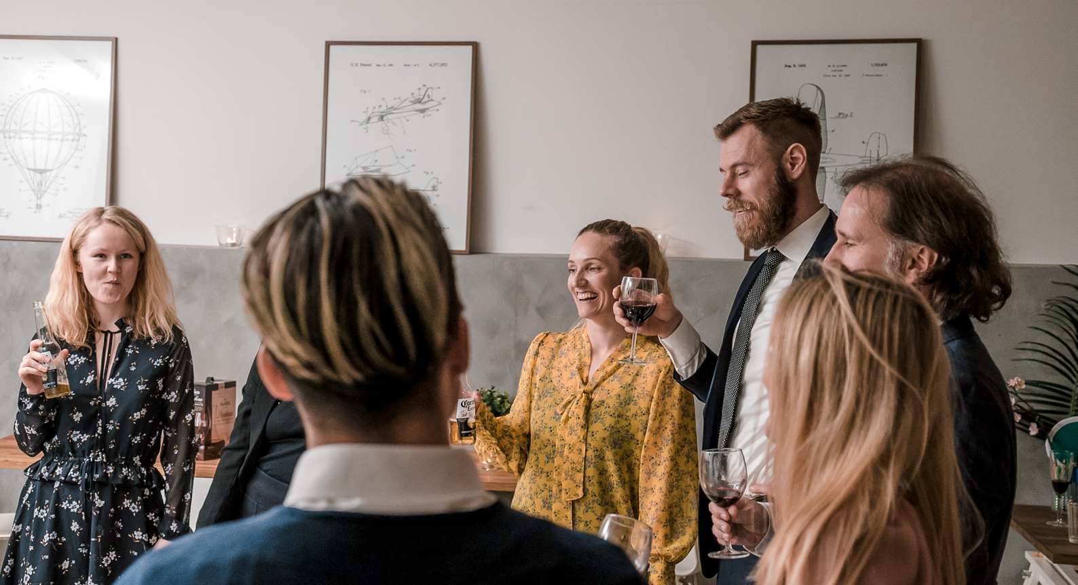
360-graders film lar seeren oppleve hvordan det føles å bli utsatt for uønsket seksuell oppmerksomhet. Hvordan reagerer du?

I et samarbeid med AVIA har JURK - Juridisk Rådgivning for Kvinner har vi produsert en 360 film som tar opp et viktig tema på kvinnedagen, men også hvilken som helst annen dag.
Se filmen her: https://www.facebook.com/JURK.no/videos/2117829424900133/?permPage=1

– I anledning kvinnedagen ønsket vi å rekke ytterligere oppmerksomhet mot debatten som pågår rundt seksuell trakassering. Derfor har vi fått laget en film som setter seeren selv inn i rollen som offer for slik oppførsel. Hensikten med filmen er å skape en forståelse av hvordan seksuell trakassering kan føles, og å bidra til sunn debatt rundt forskjellige grader av seksuell trakassering på en arbeidsplass, forteller Frøydis Patursson i JURK (Juridisk rådgivning for kvinner).

I filmen, som er produsert av filmselskapet AVIA, befinner hovedkarakteren seg på en fest i regi av sin nye arbeidsplass. Med bruk av 360-graders kamera får publikum selv oppleve hvordan det kjennes å bli utsatt for uønsket oppmerksomhet fra kollegaer.

– 360-graders film har en unik mulighet til å plassere seeren i den utsattes posisjon. Filmopplevelsen blir autentisk og emosjonsfremkallende, og formatet gir rom for en aktiv seer. Vår tanke var at seeren selv skal kunne problematisere egen evne til å registrere og reagere på seksuell trakassering, sier filmens regissør, Markus Odland.

Kontaktinformasjon AVIA Produksjon:
Markus Odland
markus@aviaprod.no

Kontaktinformasjon JURK:
Frøydis Patursson
leder@jurk.no

